1. feladat: Virágok (25 pont)
Készítsd el az alábbi virágokat kirajzoló eljárásokat (VirágA :méret, VirágB :méret, VirágC :méret), ahol a :méret a virág méretét (a piros négyszögek oldalhosszát) határozza meg! A szirmokban a négyszög szögei 30, illetve 150 fokosak.
 |  | 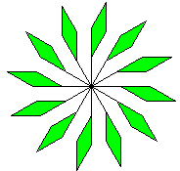
VirágA 100 | VirágB 100 | VirágC 100
2. feladat: Sokszögek (20 pont)
A szabályos sokszög rajzolást „elronthatjuk” azzal, hogy a sokszögek minden második vagy minden harmadik oldalát más hosszúságúnak rajzoljuk. Ha például egy szabályos négyszög (azaz négyzet) minden második oldala 10, illetve 20 hosszúságú, akkor egy téglalapot kapunk, aminek egyik oldala 10, a másik pedig 20 lesz.
Készíts Logo eljárásokat (sokszög2 :n :h1 :h2, sokszög3 :n :h1 :h2 :h3), amelyek ilyen sokszögeket rajzolnak! A sokszög2-ben :n legalább 4 és páros szám, a sokszög3-ban :n legalább 6 és hárommal osztható szám. A :h1 :h2 :h3 a sokszög oldalai hossza.
 | 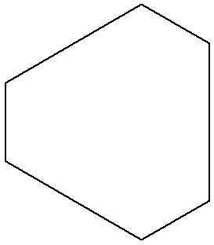 | 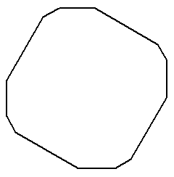
sokszög2 4 40 80 | sokszög2 6 50 100 | sokszög3 12 50 100 25
Elérhető összpontszám: 45 pont

